3 电场 电场强度

第1课时 电场强度 电场强度的叠加
[学习目标] 1.知道电场的概念及电场的基本性质。2.理解电场强度及其定义式，并能用该公式进行有关计算(重点)。3.掌握点电荷的电场和电场强度的叠加(难点)。
一、电场 电场强度
1.电场
电荷之间通过 相互作用。电场和磁场已被证明是一种客观存在。场像分子、原子等实物粒子一样具有能量，因而场也是物质存在的一种形式。
静止电荷产生的电场叫作 。它的基本性质是对放入电场的电荷有 的作用。
2.电场强度
(1)试探电荷与场源电荷
①试探电荷：为了便于研究电场各点的性质而引入的电荷，是电荷量和体积都 的点电荷。
②场源电荷： 的带电体所带的电荷，也叫源电荷。
(2)电场强度
①定义：放入电场中某点的试探电荷，所受的 与它的 之比，叫作该点的电场强度。
②定义式：E=$\frac{F}{q}$(适用于一切电场)。
③单位： ，符号是 。
④方向
规定：与正电荷在该点所受的静电力的方向 ；与负电荷在该点所受的静电力的方向 。
⑤电场强度反映了电场的力的性质，但与试探电荷受到的静电力大小 (填“有关”或“无关”)。
⑥电场中某点的电场强度E是唯一的，是由电场本身的特性(形成电场的电荷及空间位置)决定的，与是否放入试探电荷 (填“有关”或“无关”)。

(1)E=$\frac{F}{q}$中的q是场源电荷。( )
(2)若在电场中某点放置负试探电荷，则该点的电场强度方向与放置正试探电荷时相反。( )
(3)若在电场中的某点不放试探电荷，则该点的电场强度为0。( )
(4)电场强度公式E=$\frac{F}{q}$表明，电场强度的大小与试探电荷的电荷量q成反比，若q减半，则该处的电场强度变为原来的2倍。( )
例1 在一带负电荷的导体A附近有一点B，如在B处放置一个q₁=-2.0×10⁻⁸ C的电荷，测出其受到的静电力F₁大小为4.0×10⁻⁶ N，方向如图，则：
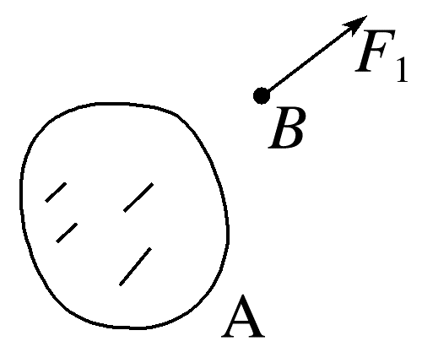
(1)B处电场强度多大？方向如何？
(2)如果换成一个q₂=+4.0×10⁻⁷ C 的电荷放在B点，其受力多大？此时B处电场强度多大？
_______________________________________________________________________________________
_______________________________________________________________________________________
_______________________________________________________________________________________
_______________________________________________________________________________________
(3)如果将B处电荷拿走，B处的电场强度是多大？
_______________________________________________________________________________________
_______________________________________________________________________________________
_______________________________________________________________________________________
_______________________________________________________________________________________
二、点电荷的电场
如图所示，在电荷量为Q的正点电荷的电场中，P点到Q的距离为r，则Q在P点的电场强度是多大？方向如何？
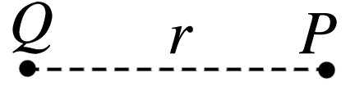
_______________________________________________________________________________________
_______________________________________________________________________________________
_______________________________________________________________________________________
_______________________________________________________________________________________

1.点电荷的电场强度
(1)表达式： 。
(2)适用条件： 。
2.点电荷电场强度的方向
当Q为正电荷时，电场强度E的方向沿半径 (如图甲)；
当Q为负电荷时，电场强度E的方向沿半径 (如图乙)。
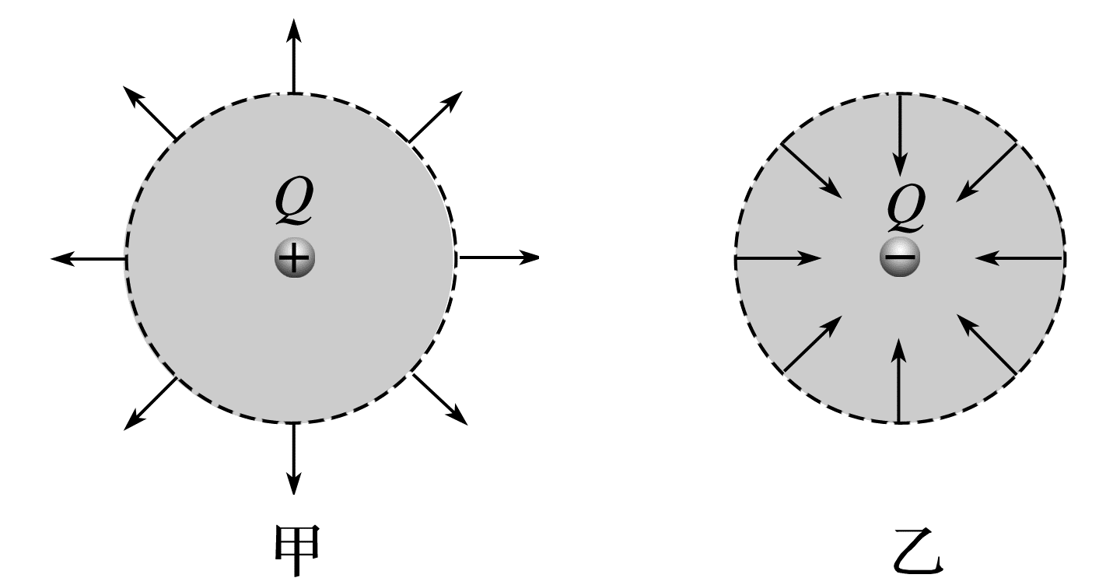
注意：如果以Q为圆心、r为半径作一个球面，则球面上各点的电场强度大小相等，但方向不同。

(1)根据公式E=k$\frac{Q}{r^{2}}$可知，电场中某点的电场强度与场源电荷所带的电荷量Q成正比，与r²成反比。( )
(2)由E=$\frac{kQ}{r^{2}}$可知，在离点电荷非常近的地方(r→0)，电场强度E可达无穷大。( )
例2 (来自教材改编)在一个点电荷Q的电场中，建立如图甲所示的一维坐标系，坐标轴上A、B两点的坐标分别为0.3 m和0.6 m。在A、B两点分别放置试探电荷，其受到的静电力跟试探电荷的电荷量的关系，如图乙中直线a、b所示，力的正方向与x轴正方向相同。
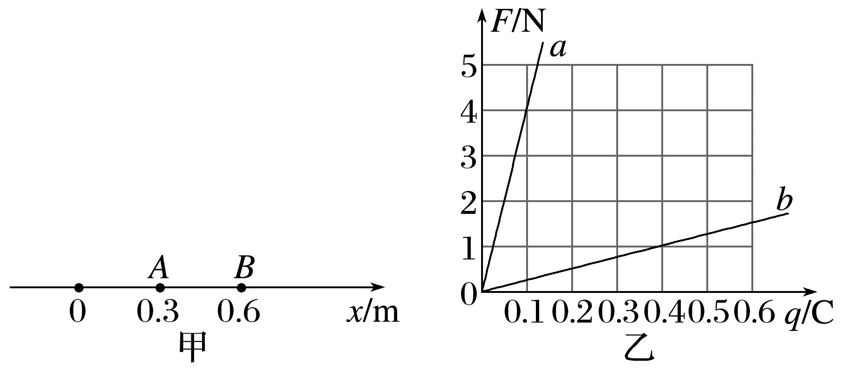
(1)求A点和B点的电场强度；
(2)点电荷Q所在位置的坐标是多少？
_______________________________________________________________________________________
_______________________________________________________________________________________
_______________________________________________________________________________________
_______________________________________________________________________________________
_______________________________________________________________________________________
_______________________________________________________________________________________
_______________________________________________________________________________________
_______________________________________________________________________________________
E=$\frac{F}{q}$与E=k$\frac{Q}{r^{2}}$的比较
项目 | E=$\frac{F}{q}$(定义式) | E=k$\frac{Q}{r^{2}}$(决定式)
意义及用途 | 给出了一种量度电场强弱的方法 | 指明了点电荷电场强度大小的决定因素
适用范围 | 一切电场 | 真空中点电荷的电场
E与各量关系 | E的大小与F、q的大小无关 | E∝Q，E∝$\frac{1}{r^{2}}$
Q或q的意义 | q是试探电荷的电荷量，Q是场源电荷的电荷量

三、电场强度的叠加
1. 若场源是多个点电荷，则某点的电场强度等于各个点电荷单独在该点产生的电场强度的矢量和。如图所示，P点的电场强度E等于点电荷+Q₁和-Q₂在该点产生的电场强度 。
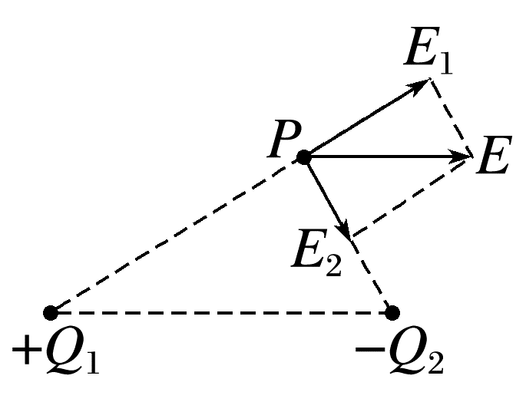
2.对于较大的不能视为点电荷的带电体的电场强度，可把带电体分成很多小块，只要每块足够小，就可以看成点电荷，用点电荷电场强度叠加的方法计算。
3.均匀带电球体(或球壳)外某点电场强度的计算
如图所示，均匀带电球体(或球壳)外某点的电场强度E=k$\frac{Q}{r^{2}}$，式中r是球心到该点的距离(r>R，R为球的半径)，Q为整个球体(或球壳)所带的电荷量。
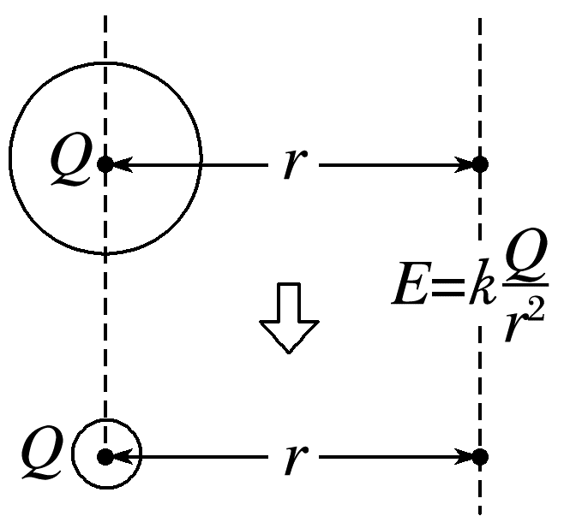
例3 (2024·天津市武清区高二期中)如图所示，相距为2d的A、B两点固定着等量异种点电荷，电荷量分别为+Q和-Q。在AB连线的中垂线上取一点P，PO⊥AB，α=60°。已知静电力常量为k。求：
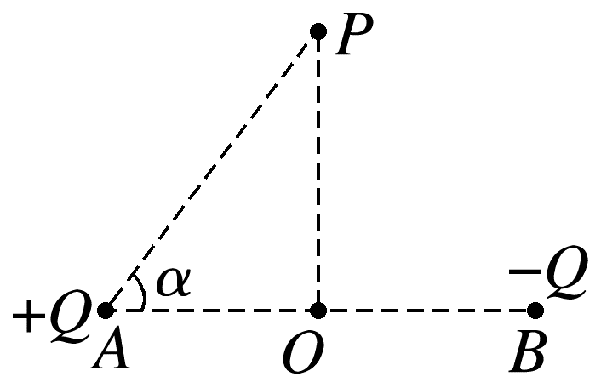
(1)O点的电场强度大小和方向；
(2)P点的电场强度大小和方向。
_______________________________________________________________________________________
_______________________________________________________________________________________
_______________________________________________________________________________________
_______________________________________________________________________________________
针对训练 (来自教材)如图所示，真空中有两个点电荷，Q₁ = 4.0×10⁻⁸ C，Q₂=-1.0×10⁻⁸ C，分别固定在x轴的坐标为0和6 cm的位置上。
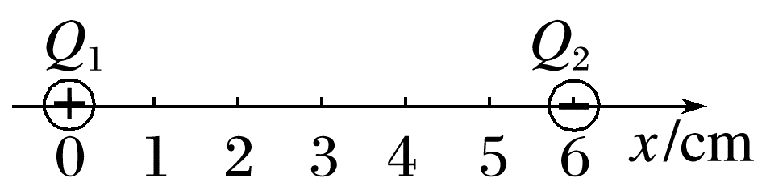
(1)x轴上哪个位置的电场强度为0？
(2)x轴上哪些位置的电场强度的方向是沿x轴的正方向的？
_______________________________________________________________________________________
_______________________________________________________________________________________
_______________________________________________________________________________________
_______________________________________________________________________________________

例4 如图所示，等边三角形ABC的三个顶点分别固定三个点电荷+q、-q、-q，已知三角形边长为$\sqrt{3}$L，静电力常量为k，则该三角形中心O点处的电场强度大小、方向如何？










